UI-IMG-002G
  - SCR-002 Album Editor — Animasi & Keyframe Manual | Visual review v1.0
Asal: gambar yang sudah ada dari percakapan ini. Ini adalah ADDENDUM referensi untuk satu keadaan editor, bukan perubahan pada 29-state frozen pack dan bukan bukti implementasi.
Status review | Keputusan
Susunan kiri/tengah/kanan/bawah | PASS — sesuai struktur W11-07
Animasi masuk/keluar/loop/keyframe | PASS — semua kontrol inti terlihat
Konsistensi UI frozen | PASS struktural, belum disertifikasi pixel-for-pixel
Resolusi gambar sumber | 1586 × 992 px; TARGET 1600 × 1000 px — selisih 14 × 8 px
Review akhir | REVIEWED WITH RASTER TOLERANCE; final gate harus dicatat oleh pemilik/implementer

Gambar kandidat UI-IMG-002G
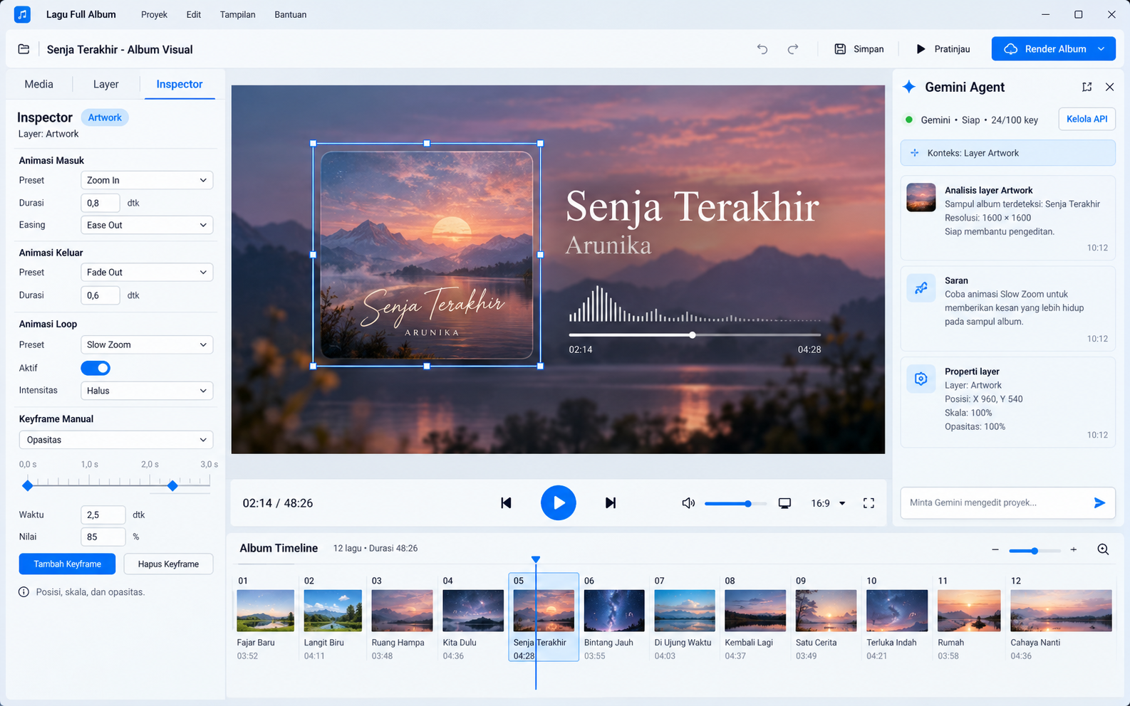
Gambar ditanam apa adanya, tanpa crop, resize file, atau modifikasi visual. Word hanya melakukan penskalaan tampilan pada halaman. Metadata sumber: 1586×992 px / RGB. SHA-256 2e82582bce81f8d0f5ad344d71968731f4f9593e90b5dea39dd0864b421eb073.

Checklist visual & batas desain
Kode | Temuan / kebijakan
A | UI satu layar penuh; sumber 1586×992 bukan tepat 1600×1000
B | Inspector kiri; Preview tengah 16:9; Gemini permanen kanan; Album Timeline bawah
C | Zoom In 0,8 dtk; Fade Out 0,6 dtk; Slow Zoom aktif; dua keyframe Opasitas t=0 dan 2,5
D | Bahasa Indonesia dan tema putih-biru sesuai arah referensi
E | Tidak ada tab/DAW lane atau panel Gemini pengganti
F | Mockup tidak membuktikan tombol/animasi/audio benar-benar berfungsi

Kontrak perilaku yang wajib diikuti
- Semua perubahan animasi/keyframe memakai CommandEngine, satu Undo/Redo; seleksi & preview sesaat tetap UiSession.
- Pertahankan toolbar dan rail yang sudah ada. UI-IMG-002D tetap referensi resmi untuk keadaan boundary/transisi.
- Angka demo 24/100 API key, metadata dan ilustrasi semata materi mockup, tidak boleh ditafsirkan sebagai akun/fitur tersambung.
- Perbedaan lebar/tinggi sumber boleh dipakai sebagai rujukan proporsi jika ada toleransi owner; jangan klaim ukuran tepat 1600×1000.
- Source PNG serta DOCX addendum ini WAJIB menjadi berkas nyata pada GitHub sebelum W11-07 coding dimulai.

Gate dan lokasi target GitHub
Lokasi PNG: docs/source-of-truth/ui/07_W11_07_UI_IMG_002G.png
Lokasi DOCX: docs/source-of-truth/ui/07_STEP_04_W11_07_UI_REFERENCE_UI_IMG_002G_v1_0_REVIEW.docx
Status: PRE-GATE — perlu verifikasi file GitHub dan pencatatan keputusan review; jangan memulai coding bila file belum masuk repository.

